PC-Anschlüsse

**Aufgabe** Geben Sie die richtigen Bezeichnungen für die Schnittstellen und Schalter an (Hilfen finden Sie im Internet)

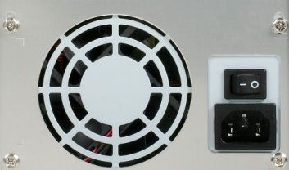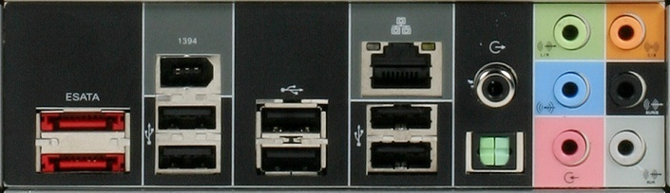

**K**

**E**

**H**

**J**

**I**

**B**

**A**

**G**

**F**

**D**

**C**

**O**

**N**

**M**

**L**

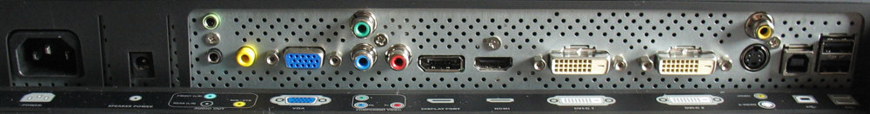

|  |  |  |  |  |  |
| --- | --- | --- | --- | --- | --- |
|  | Netzschalter |  | RJ45 (LAN) |  | Surround System Orange: Center- und Tiefbasslautsprecher Schwarz: Rücklautsprecher Silber: Seitenlautsprecher |
|  | Stromstecker (Netz) |  | S/PDIF (Audiosignal über Glasfaser) |  | VGA Video Graphic Array |
|  | eSATA external Serial Advanced Technology Attachment |  | Grün: Line-Out (Kopfhörer, Lautsprecher) stereo |  | DisplayPort |
|  | Firewire |  | Blau: Line-In (Eingang für AUX), stereo |  | HDMI High Definition Multimedia Interface |
|  | USB |  | Rosa: Mikrofon mono |  | DVI-D Digital Visual Interface – digital |